Дата: 11.04.2023 Клас: 7-Б

Предмет: Англійська мова

Тема: Відгук на кінофільм після його перегляду

Мета: активізувати в мовленні учнів лексичний та граматичний матеріал теми «Вільний час», удосконалювати навички аудіювання, тренувати техніку читання, розвивати комунікативні здібності, практикувати учнів у письмі, заохочувати учнів піклуватися про своє здоров’я та відмовлятися від шкідливих звичок, виховувати в учнів бажання вести здоровий спосіб життя.

Вчитель: Глуговська Л.Г.

**Хід уроку**

***1.Greeting***

Good afternoon, dear children! I’m glad to see you. Are you ready to start our lesson? Let’s start.

***2. Warming up***

***Де вам найзручніше переглядати фільми/серіали?***

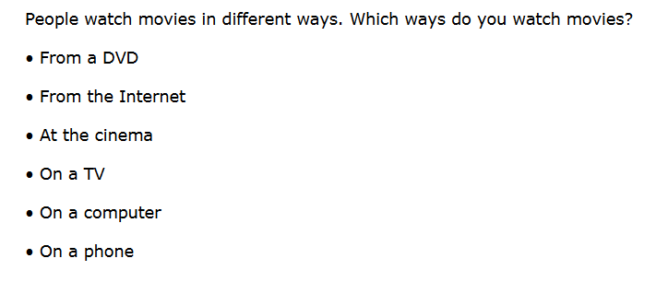

***3.Listening***

***Перегляньте відео «TYPES OF FILMS»***

[***https://www.youtube.com/watch?v=R2jdO_H5JbI***](https://www.youtube.com/watch?v=R2jdO_H5JbI)

***4. Reading***

***Read to the dialogue and do the task.***

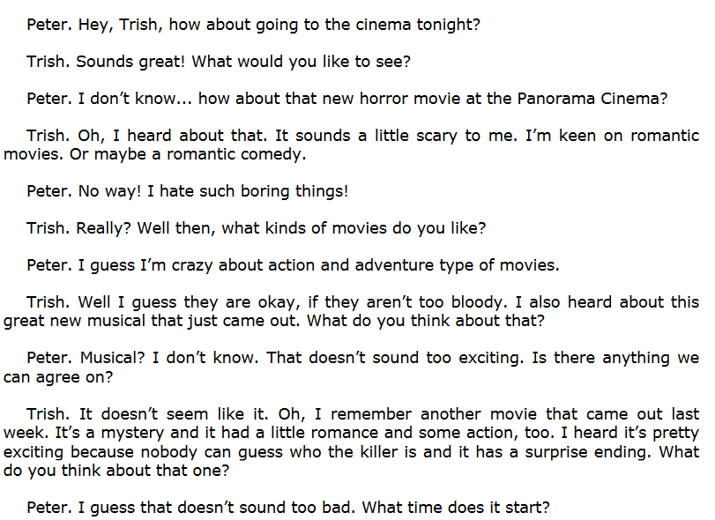

***5. Speaking***

*Вкажіть, чи правдиві, чи неправдиві речення.*

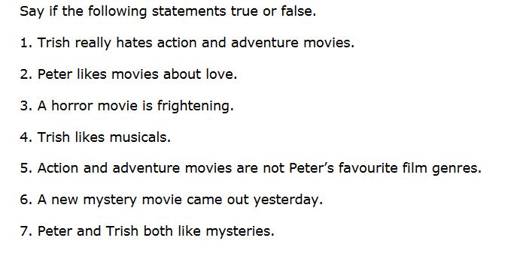

***6. Writing***

***Tuesday, the eleventh of April***

***Homework***

***Ex.3 p. 144***

**Скористайся схемою характеристики фільму та опиши свій улюблений фільм.**

**Different film genres:**

• an action film, a documentary, a science fiction film, a musical, an adventure film.

Words to describe characters:

• shy, superhero with special powers, curious, lonely, brilliant, good looking, terrible.

Words to describe films:

• enjoyable, spectacular special effects, excellent stunts, brilliant, moving, can make cry, fascinating, really funny, a bit weak, catchy music, convincing, confusing, a bit long.

***7. Homework***

Домашнє завдання:

1. Опрацювати конспект, переглянути відео;

2. Виконати письмово Ex. 3 page 144.

**Надіслати виконане завдання у Вайбер/телеграм (0964124047) – Людмила Григорівна або на Human**.